«Новый Бор»

сиктовмöдчöминса

Сöвет

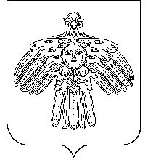

РЕШЕНИЕ

КЫВКÖРТÖД

Совет

сельского поселения

«Новый Бор»

от 28 июня 2013 г. № 3-7/4
пст.Новый Бор, Республика Коми

О переизбрании председателя постоянной комиссии по социальным вопросам сельского поселения «Новый Бор»

На основании личного заявления председателя постоянной комиссии по социальным вопросам от 27.06.2013 г.

Совет сельского поселения «Новый Бор» РЕШИЛ:

1. Освободить от обязанностей председателя постоянной комиссии по социальным вопросам сельского поселения Каневу С.Ю.
2. Председателем постоянной комиссии по социальным вопросам сельского поселения назначить Усатову Т.П.
3. Решение вступает в силу со дня принятия.

Глава сельского поселения
«Новый Бор» Г.Г. Идамкин

